20231312Z9Z1

　如图所示，*E*为内阻不能忽略的电源，*R*1、*R*2、*R*3为定值电阻，S0、S为开关，与分别为理想电压表与电流表。初始时S0与S均闭合，现将S断开，则(　　)

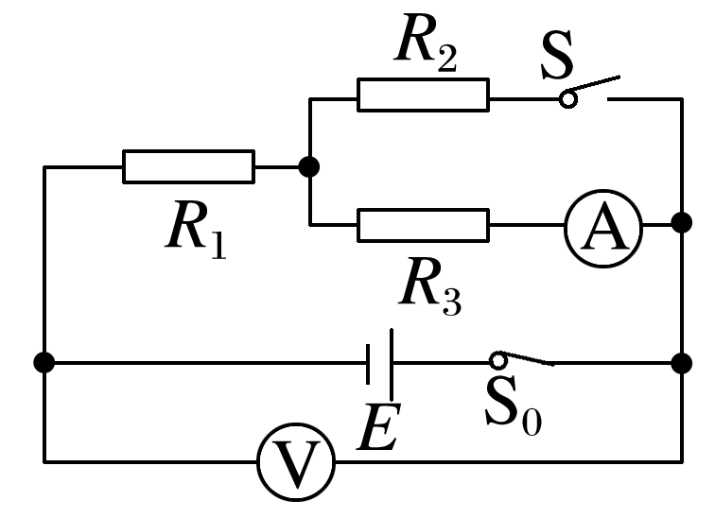

A.的读数变大，的读数变小

B.的读数变大，的读数变大

C.的读数变小，的读数变小

D.的读数变小，的读数变大